Международный фестиваль «От винта!»
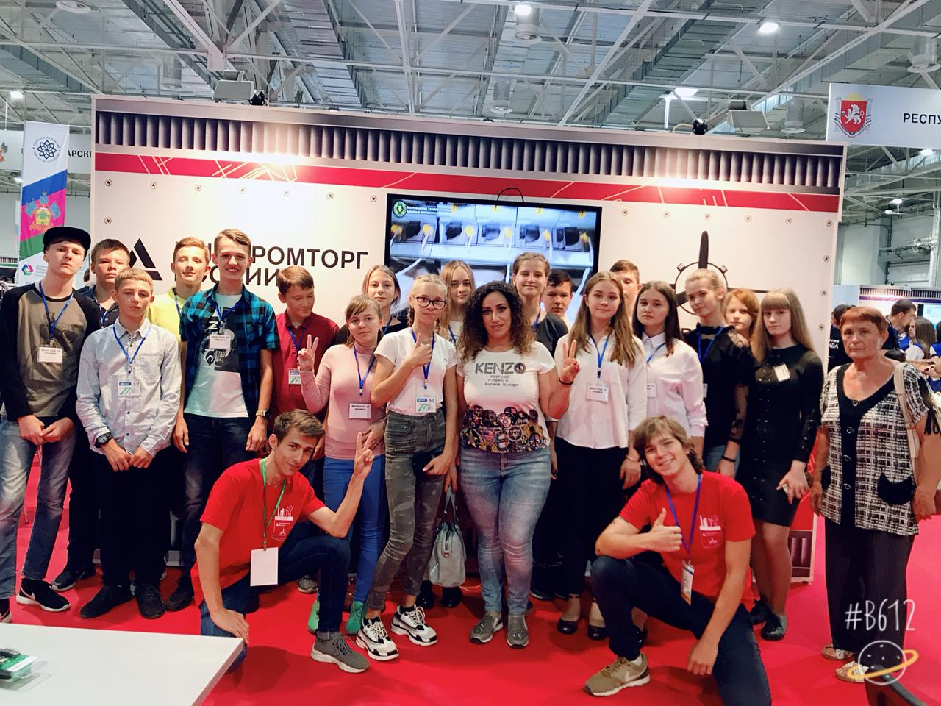
15 сентября 2018 года учащиеся 8 «В» класса (классный руководитель Карапетян Эльвира Вараздатовна) посетили международный фестиваль детского и молодежного научно-технического творчества «От винта!», который проходил в г.Краснодаре. Международный фестиваль научно-технического творчества "От винта!" собрал около 800 участников в возрасте от пяти до 35 лет в Краснодаре, которые представили порядка 340 проектов в области судостроения, авиации и транспорта.

